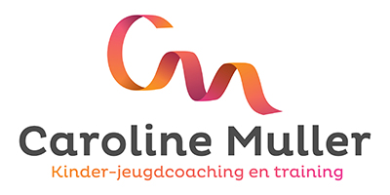

Kinder- jongeren- en oudercoach praktijk
Caroline Muller, bestaat al weer bijna 15 jaar!

Kinder- jongeren- en oudercoaching:
De hulpvraag voor kinderen van deze tijd wordt steeds sterker. Veel kinderen en jongeren lopen thuis en/of op school vast. Soms gebeuren er dingen waar je je kind voor had willen behoeden, of is je kind juist heel boos of verdrietig, zonder dat men als ouder precies weet waarom. Zowel ouder als kind/jongere kunnen zich dan erg machteloos voelen.

Ook jong-volwassenen hebben behoefte aan coaching. De middelbare schooltijd is achter de rug en wat nu? En dan hebben we het hier niet over studieadvies, maar hoe sta je in het leven. Over relaties, de
band met je ouder(s), je doelen, je plek in de samenleving enz.
Specialisaties:
Alle mensen krijgen in hun leven te maken met verlies, in welke vorm dan ook. Onzekerheid, angst, verdriet, misschien zelfs boosheid spelen vaak een belangrijke rol. Hoe nu verder?
Soms heb je iemand nodig die luistert en je helpt je leven weer op te pakken.
In deze praktijk kun je terecht voor:
- Vragen en hulp rondom echtscheiding zowel voor ouder als kind.
- Rouw en verliesverwerking
- Kanker in het gezin.

Trainingen/workshops voor professionals:
Poptalk: Een methode die zich richt op het visualiseren van de belevingswereld van kinderen en/of volwassenen tijdens een gesprek. (leraarregister.nl en SKJ gevalideerd)
Touching Child Care: Wokshops “onderlinge kindermassage”.
En binnenkort meer workshops rond thema “Rouw en verlies”.

Praktijk Caroline Muller is aangesloten bij beroepsvereniging Adiona, registratie Kindercoachgilde en Coach Connect (Coaching rondom kanker).
Voor meer info : www.carolinemuller.nl /info@carolinemuller.nl/ 0570-510985.

